Rodinné toulky zahradou Mozaiky

Jak tvořit z keramické hlíny, manipulovat s vozíkem plným šišek, jak trefit míčkem bránu, počítat pavoučky, hledat spící broučky, to všechno si vyzkoušely děti spolu s rodiči na přírodní zahradě Mateřské školy Mozaika.
Zábavné odpoledne si všichni užívali v rámci Týdne pro rodinu za finanční podpory města Hodonína.

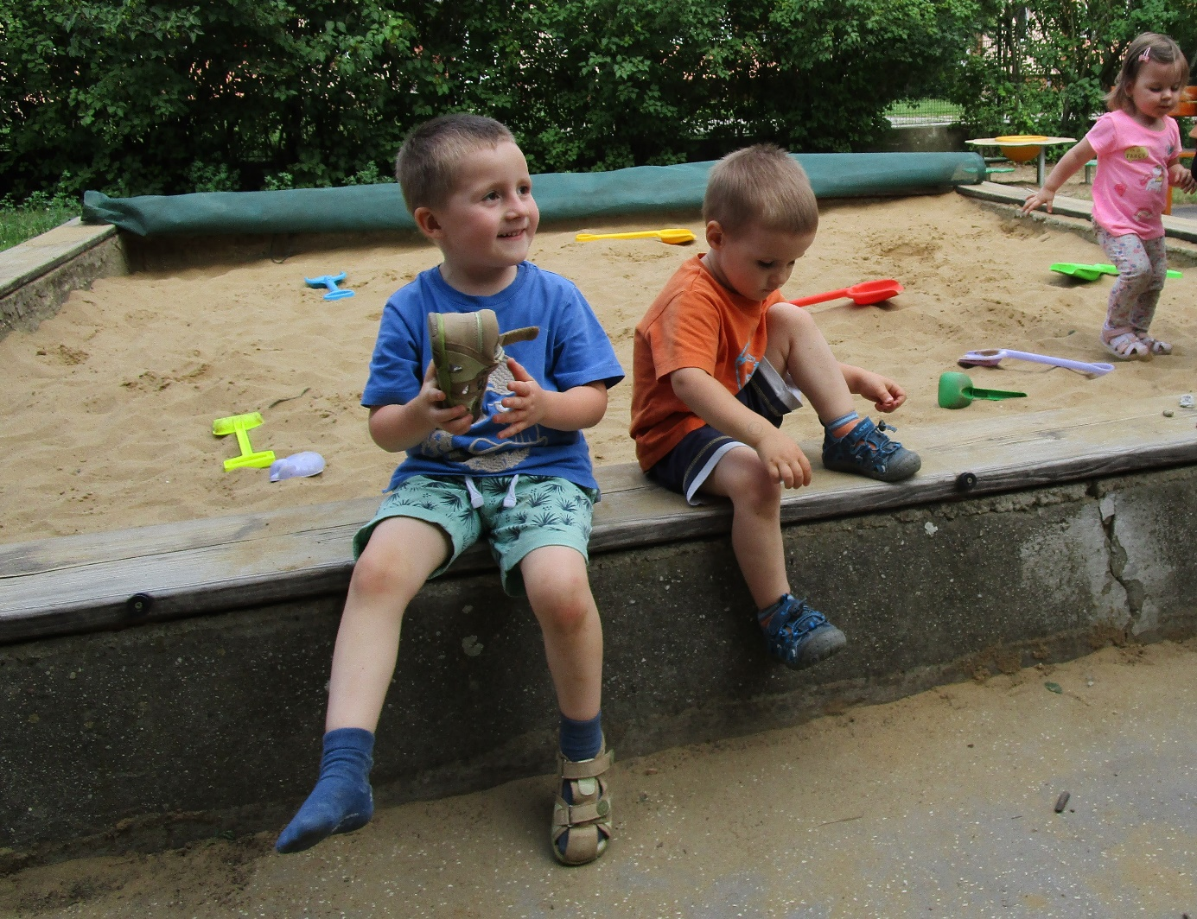

za kolektiv MŠ Naděžda Prátová

